ОСОБЕННОСТИ ПО ПЕРСОНАЛЬНЫМ ДАННЫМ

Минтруд назвал еще одну ошибку в работе с данными сотрудников, за которую Роскомнадзор вправе оштрафовать бухгалтера или кадровика до 20 тыс. руб.

Будьте осторожнее со сведениями об увольнении

На корпоративном сайте администрация компании собиралась разместить списки работников, которых уволили по «плохим» статьям — утрата доверия, хищения, неоднократное неисполнение трудовых обязанностей. Но прежде задала вопрос в Минтруд, можно ли так делать.
Чиновники ответили отрицательно (письмо Минтруда от 08.10.2018 № 14-2/В-803). Они сослались на статью 88 ТК, согласно которой нельзя сообщать третьим лицам информацию о сотруднике без его письменного согласия. Это нарушение правил работы с персональными данными, за которые предусмотрен штраф на должностное лицо до 20 тыс. руб. (ст. 90 ТК, ч. 2 и ч. 4.2 ст. 13.11 КоАП).

Основания, чтобы получить согласие на передачу персональных данных
При приеме на работу у сотрудника сразу берут письменное согласие на обработку его персональных данных в рамках трудовых отношений. И работодатели считают, что такое согласие распространяется на все случаи использования данных, но это не так. Получать согласие надо каждый раз, когда нужно передать данные третьим лицам (абз. 2 и 3 ст. 88 ТК, ст. 7 Федерального закона от 27.06.2006 № 152-ФЗ) или запросить их у третьих лиц.
В согласие нужно включить условия из части 4 статьи 9 Закона № 152-ФЗ, в частности наименование и адрес работодателя, цель обработки персональных данных, их перечень.
В одном документе предусмотреть все ситуации невозможно. Если при приеме на работу в письменном согласии на обработку не были отражены какие-либо данные или цели, при возникновении конкретной ситуации у работника нужно запросить письменное согласие (схема ниже).

Схема. Согласие для передачи персональных данных третьим лицам

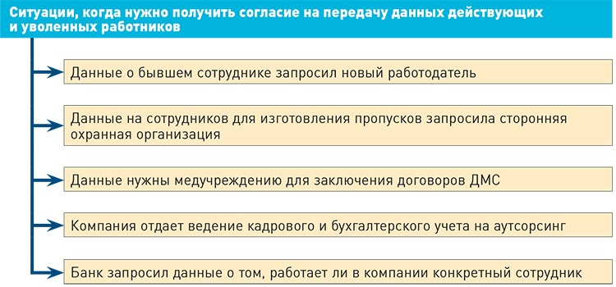

Согласие работника на передачу персональных даннных третьему лицу

Если в согласии на обработку данных, которые сотрудник давал при приеме на работу, этих целей нет, потребуется новое согласие на каждый конкретный случай (см. образец 1 ниже). В тексте согласия должны быть указаны наименования и адреса третьих лиц, которым становятся доступны персональные данные.

Образец 1. Согласие на предоставление персональных данных третьему лицу

Сотрудник может в любое время отозвать согласие на обработку своих персональных данных (ч. 2 ст. 9 Закона № 152-ФЗ)

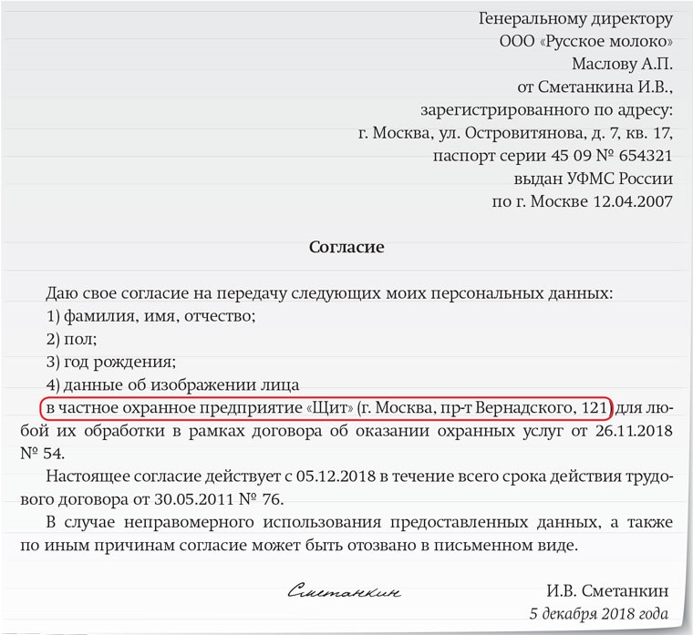Наименование и адрес третьего лица, которому становятся доступны персональные данные, указать обязательно

Согласие работника на запрос персональных данных у третьих лиц

Если работодатель поручает обработку персональных данных своего работника третьему лицу, ответственность перед сотрудником за действия этого лица несет работодатель. А тот, кто обрабатывает персональные данные по поручению работодателя, будет отвечать непосредственно перед работодателем (ч. 5 ст. 6 Закона № 152-ФЗ)

По общему правилу работодатель обязан получать все персональные данные работника от него самого (п. 3 ст. 86 ТК). Но иногда их можно получить только у третьей стороны. Например, работодатель запрашивает сведения о действительности диплома сотрудника, который потерял подлинник.
В этом случае работодатель обязан (п. 3 ст. 86 ТК):
- — заранее уведомить работника о том, что будет обращаться к третьим лицам (образец 2 ниже);
- — получить письменное согласие. Перечень сведений, которые должны в нем быть, приведены в пункте 4 статьи 9 Закона № 152-ФЗ (образец 3 ниже).

Образец 2. Уведомление о запросе копии диплома

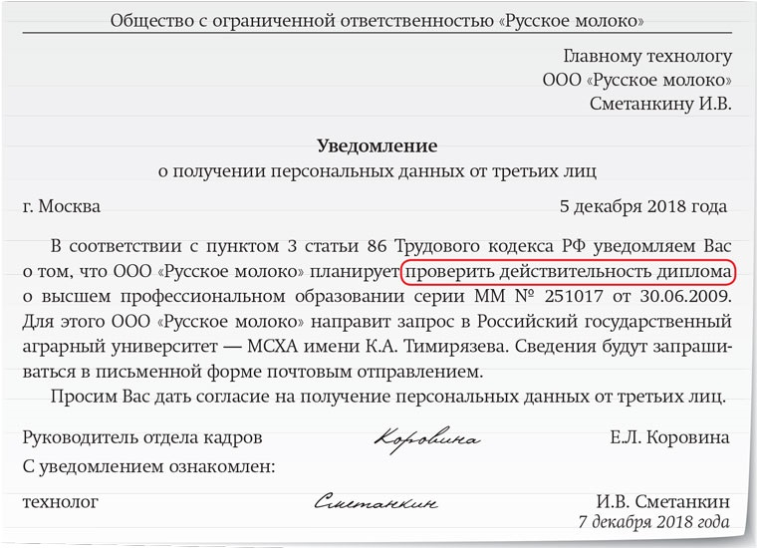

Укажите цель получения персональных данных

Образец 3. Согласие работника на получение данных о дипломе
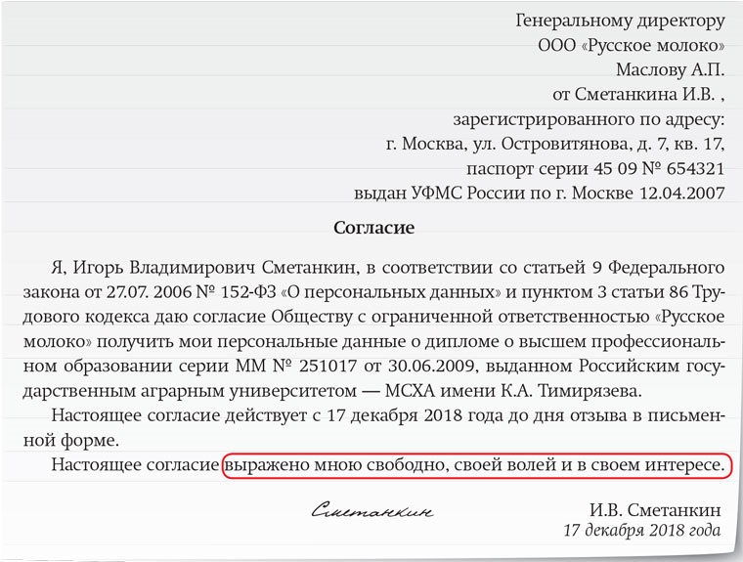Правовая форма согласия (п. 1 ст. 9 Закон № 152-ФЗ)
Сам работодатель обязан предупредить лиц, которые получают персональные данные сотрудника, о том, что эти данные можно использовать лишь в целях, для которых их сообщили. Работодатель обязан требовать подтверждения, что это правило соблюдено (абз. 4 ст. 88 ТК).

Законный отказ работника дать согласие на обработку персональных данных

Закон не обязывает работника давать согласие на обработку персональных данных. Поэтому за отказ сотрудника нельзя уволить или привлечь к дисциплинарной ответственности. Единственное, что от него нужно потребовать, — написать отказ от разрешения на получение своих данных от третьих лиц (образец 4 ниже).

Образец 4. Фрагмент отказа работника на получение своих данных от третьих лиц

